证券代码：301028 证券简称：东亚机械 公告编号：2023-003
厦门东亚机械工业股份有限公司2022年年度报告摘要
一、重要提示
本年度报告摘要来自年度报告全文，为全面了解本公司的经营成果、财务状况及未来发展规划，投资者应当到证监会指定媒体仔细阅读年度报告全文。
所有董事均已出席了审议本报告的董事会会议。
容诚会计师事务所（特殊普通合伙）对本年度公司财务报告的审计意见为：标准的无保留意见。
本报告期会计师事务所变更情况：公司本年度会计师事务所为容诚会计师事务所（特殊普通合伙），未发生变更。
非标准审计意见提示
□适用 不适用
公司上市时未盈利且目前未实现盈利
□适用 不适用
董事会审议的报告期利润分配预案或公积金转增股本预案
适用 □不适用
公司经本次董事会审议通过的利润分配预案为：以378,912,000股为基数，向全体股东每10股派发现金红利1.5元（含税），送红股0股（含税），以资本公积金向全体股东每10股转增0股。
董事会决议通过的本报告期优先股利润分配预案
□适用 不适用

二、公司基本情况

1、公司简介
股票简称 | 东亚机械 | 股票代码 |  | 301028
股票上市交易所 | 深圳证券交易所
联系人和联系方式 | 董事会秘书 |  | 证券事务代表
姓名 | 韩文浩 |  | 许志涌
办公地址 | 厦门市同安区西柯镇西柯街611号 |  | 厦门市同安区西柯镇西柯街611号
传真 | 0592-7113277 |  | 0592-7113277
电话 | 0592-7395006 |  | 0592-7395006
电子信箱 | stock.eami@jaguar-compressor.com |  | stock.eami@jaguar-compressor.com

2、报告期主要业务或产品简介
（1）空气压缩机应用简介
空气压缩机是一种通过压缩的方式使低压气体转变为高压气体，从而将原动机（通常是电动机）的机械能转化为气体压力能的气压发生装置。
空气压缩机主要用于提供空气动力，是工业现代化、自动化的基础动力产品，是工业活动中必不可少的设备之一，广泛应用于装备制造、新能源、半导体、汽车、冶金、 电力、电子、医疗、纺织、食品饮料等工业领域，常见应用场景如下表所示：
行业类别 | 具体应用举例
集成电路 | 单晶硅制造拉单晶，晶圆加工光刻、刻蚀等，封装测试模塑
新能源 | 光伏硅料清洗、电池片， 锂电设备维护、真空吸附
医疗行业 | 驱动口罩机的气动元件、熔喷布生产过程中利用空气动力拉伸纤维、高压气体  吹瓶吹塑、压缩搅拌、灌装二氧化碳
装备行业 | 驱动各种风动机械，如风镐、铆钉机、压力机、升降机等；仪表控制及自动化装置，如气动仪表、气动阀门等；喷涂喷砂，如喷漆枪等
汽车行业 | 利用压缩空气来对汽车进行清洁、水基涂料、喷漆辅助、自动冲压等
冶金行业 | 高压爆破开采；输送煤粉；输送助燃气体，如高炉送风、高炉送氧等
电力行业 | 吹气清洁管道、吹除烟垢、清洁锅炉及冷凝器管道、喷气清洗、清除污水、气动控制等
电子行业 | 输送粒状物、干燥气动控制等
纺织行业 | 搅拌液体、润湿、喷气编织、纬纱吹送、牛仔布砂洗等
食品饮料 | 食品发酵、粉状物质的输送、冷却出炉食物等
各行业常见应用，以图形形式举例如下：
行业类别 | 应用图示 | 行业类别 | 应用图示
集成电路 |  | 新能源 | 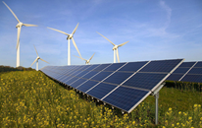
装备行业 |  | 汽车行业 | 
冶金行业 | 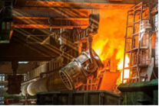 | 电力行业 | 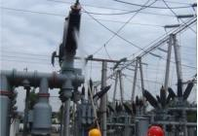
电子行业 | 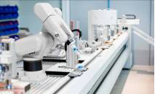 | 纺织行业 | 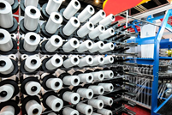
食品饮料 | 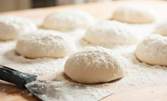 | 医疗行业 | 
（2）公司主要产品介绍
1、公司主营业务
公司专注于提供节能、高效、稳定的空气动力，是以压缩机主机自主研发设计、生产为核心，并进行空气压缩机整机以及配套设备的研发、生产与销售的综合性压缩空气系统解决方案提供商。
2、公司主要产品
公司经过30多年的专业化生产制造，培育出旗下优质空气压缩机品牌“捷豹 JAGUAR”，产品包括螺杆式压缩机、真空泵、离心式压缩机、无油式压缩机、活塞式压缩机等系列以及干燥机等相关配套设备及配件。产品广泛应用于装备制造、汽车、半导体、光伏、锂电、冶金、电力、电子、 医疗、纺织、生物发酵等行业领域。公司主要产品类型展示如下：
①无油螺杆式空气压缩机系列
产品品类 | 产品外观结构 | 产品性能 | 应用领域
无油干式螺杆空气压缩机 | 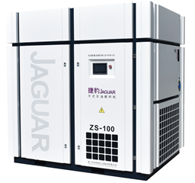 | 压缩过程完全无油，产出清洁无油的压缩空气；转速高，制造、装配精度高、气密性高。 | 新能源、集成电路SA-CVD、PE—CVD、医疗、食品等对空气清洁度极高的行业领域
无油水润滑螺杆空气压缩机 | 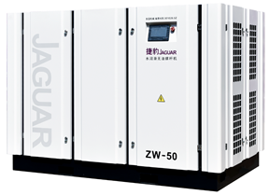 | 压缩过程完全无油，产出清洁无油的压缩空气；转速高，制造、装配精度高、气密性高。 | 新能源、集成电路SA-CVD、PE—CVD、医疗、食品等对空气清洁度极高的行业领域
无油螺杆鼓风机 | 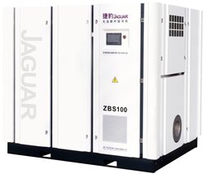 | 采用无油螺杆机头，适用于各种定压工况。 | 水泥厂、化工、食品、生物制药等行业领域。
涡旋空气压缩机 | 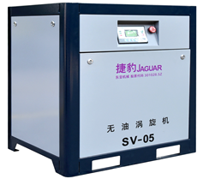 | 洁净无油，极致静音。 | 实验室、医院等场所，精密电子、食品饮料等行业。
②螺杆式压缩机系列
公司螺杆式空气压缩机以永磁变频螺杆空压机为主，具有高可靠性、高能效以及噪音小等特点。

产品品类 | 产品外观结构 | 产品性能 | 应用领域
二级压缩永磁变频螺杆空气压缩机（ZLS-2iC系列） | 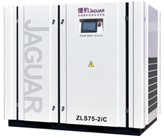 | 采用二级压缩螺杆机头，水冷却永磁电机，双级压缩相比一级压缩更节能，可以替代传统高耗能产品，达到节能减排的效果。 | 化工、汽车、电子、纺织、机械加工、新能源、集成电路SA-CVD、PE—CVD等行业
永磁变频螺杆空气压缩机（ZLS-Hi+系列） | 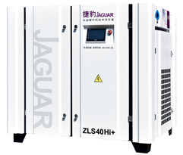 | 采用一级压缩螺杆机头，低转速大排量，可以应用于多种大中型企业工况 | 化工、汽车、电子、纺织、机械加工等行业
永磁变频螺杆空气压缩机（福星系列） | 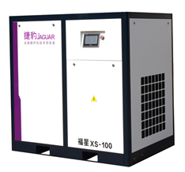 | 采用油冷式永磁电机，搭配高效节能螺杆主机，广泛应用于多种工况。 | 汽保行业、激光切割机行业、机械加工、汽车、电子等行业
永磁变频螺杆空气压缩机（福星系列） | 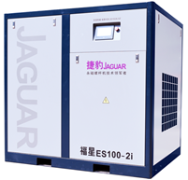 | 采用油冷式永磁电机，搭配高效节能螺杆主机，广泛应用于多种工况。 | 汽保行业、激光切割机行业、机械加工、汽车、电子等行业
永磁变频螺杆空气压缩机（LS激光切割机系列） | 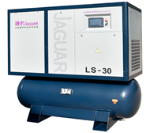 | 针对激光切割机行业设计，搭配一体式储气罐设计，可以解决激光切割机配套针对空气质量、环境紧凑等需求 | 激光切割机行业
永磁变频螺杆空气压缩机（ZLS-Di系列） | 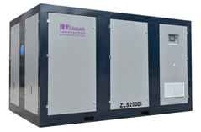 | 低压大排量系列，针对纺织、玻璃、水泥等低压力行业，更加省电节能。 | 纺织、玻璃、水泥等行业
③真空泵系列
公司的真空泵，采用永磁电机，比传统真空泵省电节能，可以降低用户使用成本。
产品品类 | 产品外观结构 | 产品性能 | 应用领域
有油真空泵 | 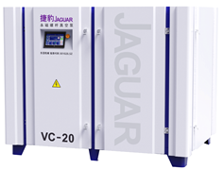 | 永磁变频智能运行，高效率、节能省电；结构紧凑、占用面积小、无需使用放置设备。 | 电子真空夹持、吸附，化学和医药真空制造流程、易拉罐真空罐装等工业领域。
无油真空泵 | 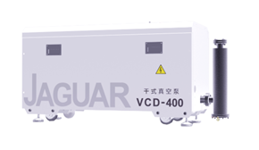 | 抽速快、纯净无油；永磁变频智能运行，高效率、节能省电；长时间高稳定的真空度，粉尘不卡壳。 | 新能源、集成电路SA-CVD、PE—CVD等行业领域
④离心式压缩机系列
公司的离心式压缩机，具有纯净无油、大流量、永磁变频更节能等特点。
产品品类 | 产品外观结构 | 产品性能 | 应用领域
离心鼓风机 | 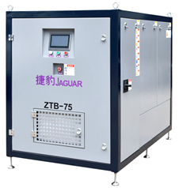 | 采用空悬浮轴承，高效三元流叶轮，搭配永磁电机，高稳定性、高效率。 | 曝气、印刷、生物发酵等行业领域。
离心增氧机 | 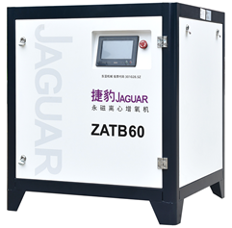 | 快速增氧，流量大，曝气稳定均匀，比传统罗茨增氧机稳定、节能。 | 水产养殖业、水刀等行业领域。
⑤活塞式压缩机系列
活塞式压缩机是通过活塞在气缸中做往复运动来压缩气体的轴驱动压缩机，公司活塞式压缩机设备可满足客户不同压力的需求。公司活塞机拥有多个型号，多种系列，产品系列丰富，可以满足各个工业产业需求。
产品品类 | 产品外观结构 | 产品性能 | 应用领域
常压系列 | 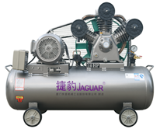 | 结构紧凑，外形美观，品种齐全，适合各用户的需求；电控与气控结合一起，运行平稳、使用寿命长、噪音小。 | 汽车、冶金、化工等行业领域
无油系列 | 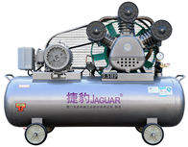 | 采用自润滑活塞环和密封轴承，整个压缩过程没有润滑油的参与，提供洁净的压缩空气；经严密的动平衡校正，使空压机运转更平稳，寿命更长。 | 医疗、食品等行业领域。
高压系列 | 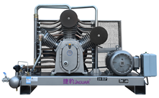 | 行程大，转速低，压缩比小，效率更高、更省电；高级的中间冷却缓冲器，提高了压缩机效率，降低了电能消耗，降低了排气温度 ， 延长了使用寿命。 | 汽车、冶金、化工等行业领域。
水冷却活塞系列 | 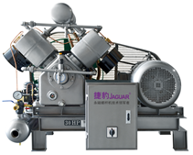 | 卓越的水冷设计， 让活塞机处于低温状态，各配件寿命长，排气温度低。水冷型，冷却可靠，尤其适用于粉尘较多的场合。 | 汽车、冶金、化工等行业领域。
⑥配套设备系列
配套设备包括冷冻式干燥机、吸附式干燥机等设备，该等设备用于对螺杆式空压机产生的压缩空气进行除水、除油等处理。
产品品类 | 产品外观结构 | 产品性能 | 应用领域
冷冻式干燥机 | 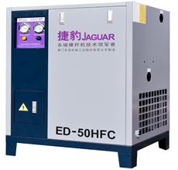 | 有效降低空气露点，去除压缩空气中的水分，产品稳定，可以应用于多种工况。 | 空压机后部处理设备。
吸附式干燥机 | 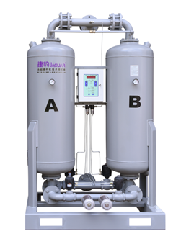 | 适用于对压缩空气有更高的露点要求的工况。 | 空压机后部处理设备。
⑦配件系列
产品品类 | 产品外观结构 | 产品性能
精密过滤器 | 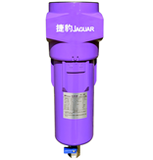 | 过滤精度高达0.01um，过滤精度高，滤芯孔径均匀；  过滤阻力小，通量大、截污能力强，使用寿命长。
油过滤器 | 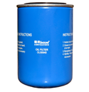 | 捷豹专用，优质滤芯，高效过滤润滑油中杂质，延长机体寿命。
油气分离器 | 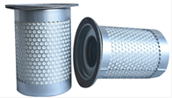 | 含油量控制在3PPM以下，压缩空气含油量控制在理想范围内，滤油效果极佳。
空气过滤器 | 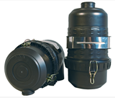 | 过滤空气中的细微粒子，保证进入压缩室的空气质量，延长主机寿命。
（3）主要经营模式
1、 研发模式
公司研发工作以市场需求和公司战略规划为导向，通过对市场未来发展趋势的分析，确定市场需求较大的产品类型，有针对性地进行技术研究和产品研发。研发模式以自主研发为主，并在部分新产品开发方面与国内外技术型机构进行合作开发。公司研发部门根据公司总体规划和各部门反馈情况，制定研发规划、组织设计、 实施新设备、新技术的研发项目。
2、采购模式
公司采购模式为“按需采购”模式。生产部门根据具体订单需求和生产计划安排，制定出请购需求清单，采购部门根据请购需求生成采购订单，并通过公司的供应商平台将订单需求传递给各供应商，各供应商依照订单内容及时配送物料。
3、生产模式
结合自身与行业特点，公司采取“安全库存”与“订单生产”相结合的生产模式。为保证生产过程的有序进行以及按计划及时完成交货任务，公司建立相关制度，明确各环节的部门责任：计划课负责根据销售预测和客户订单的品种、规格、交期等要求编制生产进度计划和物料请购计划，并对生产计划的实施过程进行管控；采购部门根据物料请购计划进行采购；生产车间按流程生产，对于生产过程中出现的异常情况及时反馈；同时，公司还设置了品管课对产品质量全面把关。
4、销售模式
根据是否将产品直接销售给终端用户，公司的销售模式分为经销和直销。
① 经销模式
经销模式是指公司与经销商签署买断式经销合同，将产品销售给经销商，经销商再将产品自行销售。
空气压缩机下游应用领域广泛、客户群体庞大、分布范围广；作为工业生产的基础动力设备，空气压缩机售后保养维修需求较大，用户要求及时、专业的售后服务。针对空气压缩机行业的这些特点，公司主要采取经销的销售模式，由经销商开拓终端市场并就近向用户提供及时、专业的售后服务。
② 直销模式
直销模式是指公司直接与使用公司产品的企业签署销售合同，并直接完成销售。少量终端大客户根据自身的信用政策情况、需求等直接与公司签订合同，通过直接合作，公司可以协助大客户在全国各地协调售后服务等各项需求。
（4）公司的行业地位和优势
公司是国家专精特新“小巨人”企业、高新技术企业及福建省企业技术中心，是团体标准《压缩空气站节能设计指南》（T/CGMA 033002-2020）、《容积式空气压缩机产品铭牌、说明书、宣传文件明示要求》（T/CGMA 0301-2021）、《绿色设计产品评价技术规范 一般用喷油回转空气压缩机》（T/CMIF 157-2022）的起草单位之一，同时是国内少数掌握螺杆空压机核心技术的厂家之一。公司始终致力于不断提升设备能效水平的技术创新，2013年压缩机列入工信部“能效之星”评选范围以来，公司产品凭借“优于能效一级”的领先能效水平多次入选工信部《“能效之星”产品目录》，入选数量位居行业第一；2017 年至 2022年，公司产品凭借优异的能效水平入选工信部《国家工业节能技术装备推荐目录》，入选数量位居行业第一。公司被工信部认定为“绿色工厂”、“绿色供应链管理企业”、“绿色设计产品企业”，公司是唯一一家同时获得三个国家级“绿色制造”奖项的压缩机企业。

3、主要会计数据和财务指标

（1） 近三年主要会计数据和财务指标
公司是否需追溯调整或重述以前年度会计数据
□是 否
元
 | 2022年末 | 2021年末 | 本年末比上年末增减 | 2020年末
总资产 | 1,641,167,407.41 | 1,568,510,770.80 | 4.63% | 885,525,428.92
归属于上市公司股东的净资产 | 1,182,637,944.53 | 1,098,637,724.43 | 7.65% | 536,231,422.53
 | 2022年 | 2021年 | 本年比上年增减 | 2020年
营业收入 | 794,880,440.45 | 893,234,176.16 | -11.01% | 777,636,560.46
归属于上市公司股东的净利润 | 159,782,620.10 | 180,789,588.77 | -11.62% | 144,897,239.69
归属于上市公司股东的扣除非经常性损益的净利润 | 137,347,574.48 | 164,861,218.39 | -16.69% | 127,616,550.40
经营活动产生的现金流量净额 | 239,299,525.98 | 178,354,475.81 | 34.17% | 204,817,619.15
基本每股收益（元/股） | 0.42 | 0.56 | -25.00% | 0.51
稀释每股收益（元/股） | 0.42 | 0.56 | -25.00% | 0.51
加权平均净资产收益率 | 14.09% | 22.72% | -8.63% | 30.37%

（2） 分季度主要会计数据
单位：元
 | 第一季度 | 第二季度 | 第三季度 | 第四季度
营业收入 | 220,777,963.49 | 206,166,214.09 | 207,555,652.03 | 160,380,610.84
归属于上市公司股东的净利润 | 46,425,083.27 | 52,668,808.53 | 42,282,071.38 | 18,406,656.92
归属于上市公司股东的扣除非经常性损益的净利润 | 40,738,218.14 | 45,063,112.36 | 36,059,024.38 | 15,487,219.60
经营活动产生的现金流量净额 | -17,872,613.59 | 69,231,257.83 | 87,523,582.62 | 100,417,299.12
上述财务指标或其加总数是否与公司已披露季度报告、半年度报告相关财务指标存在重大差异
□是 否

4、股本及股东情况

（1） 普通股股东和表决权恢复的优先股股东数量及前10名股东持股情况表
单位：股
报告期末普通股股东总数 | 20,551 | 年度报告披露日前一个月末普通股股东总数 | 19,292 | 报告期末表决权恢复的优先股股东总数 | 0 | 年度报告披露日前一个月末表决权恢复的优先股股东总数 |  | 0 | 持有特别表决权股份的股东总数（如有） | 0
前10名股东持股情况
股东名称 | 股东性质 | 持股比例 | 持股数量 |  | 持有有限售条件的股份数量 |  | 质押、标记或冻结情况
 |  |  |  |  |  |  | 股份状态 |  | 数量
韩萤焕 | 境外自然人 | 47.65% | 180,546,800.00 |  | 180,546,800.00
太平洋捷豹控股有限公司 | 境外法人 | 23.82% | 90,272,000.00 |  | 90,272,000.00
厦门福瑞高科投资合伙企业（有限合伙） | 境内非国有法人 | 1.10% | 4,170,800.00 |  | 0.00
厦门惠福资本投资合伙企业（有限合伙） | 境内非国有法人 | 0.97% | 3,691,100.00 |  | 0.00
厦门发富投资合伙企业（有限合伙） | 境内非国有法人 | 0.81% | 3,066,000.00 |  | 0.00
叶国林 | 境内自然人 | 0.26% | 969,500.00 |  | 0.00
叶光耀 | 境内自然人 | 0.14% | 533,294.00 |  | 0.00
唐开健 | 境内自然人 | 0.13% | 500,000.00 |  | 0.00
陈峰 | 境内自然人 | 0.12% | 460,000.00 |  | 0.00
邰崇荣 | 境内自然人 | 0.12% | 449,900.00 |  | 0.00
上述股东关联关系或一致行动的说明 |  | 韩萤焕通过Pacific Goal持有太平洋捷豹控股有限公司60%的股权，为太平洋捷豹控股有限公司的实际控制人，进而与太平洋捷豹控股有限公司之间存在一致行动关系。厦门惠福资本投资合伙企业（有限合伙）、厦门福瑞高科投资合伙企业（有限合伙）、厦门发富投资合伙企业（有限合伙）的部分有限合伙人为公司的董事、监事、高级管理人员，执行事务合伙人均为润来（厦门）投资管理有限公司，润来（厦门）投资管理有限公司的股东为公司的监事、高级管理人员。除上述情况外，未知其他股东之间是否存在关联关系或一致行动关系。
公司是否具有表决权差异安排
□适用 不适用

（2） 公司优先股股东总数及前10名优先股股东持股情况表

公司报告期无优先股股东持股情况。

（3） 以方框图形式披露公司与实际控制人之间的产权及控制关系
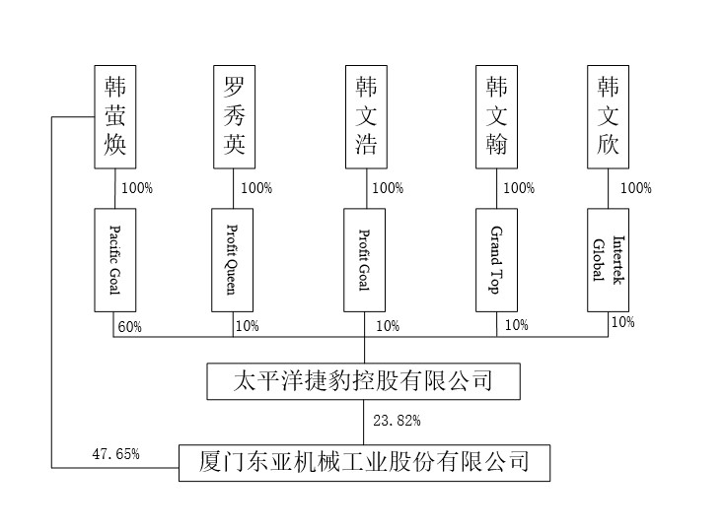

5、在年度报告批准报出日存续的债券情况
□适用 不适用

三、重要事项
1、2021年12月23日，公司召开第二届董事会第二十二次会议，审议通过了2021年限制性股票激励计划的相关议案，具体内容详见公司于2021年12月23日在巨潮资讯网上披露的《2021年限制性股票激励计划（草案）》。2022年1月12日，公司召开2022年第一次临时股东大会，未审议通过2021年限制性股票激励计划相关议案，具体内容详见公司于同日在巨潮资讯网上披露的《2021年第一次临时股东大会决议公告》（公告编号：2022-004）。
2、2022年3月3日，公司召开了第二届董事会第二十三次会议，审议通过《关于公司参与土地竞拍的议案》，并于3月23日以最终成交价格3,143万元成功竞得编号2021TG02-G地块的国有建设用地使用权，并与厦门市自然资源和规划局签订了《成交确认书》。具体内容详见公司于巨潮资讯网上披露的《关于参与土地竞拍的公告》（公告编号：2022-008）、《关于参与土地竞拍的进展公告》（公告编号：2022-009）。
3、2022年4月6日，公司召开了第二届董事会第二十四次会议 ，审议通过《关于2021年度利润分配预案的议案》，公司2021年度利润分配预案的内容为：以总股本378,912,000股为基数，向全体股东每10股派发现金股利人民币2.00元（含税），合计派发现金红利人民币75,782,400.00元（含税），不进行资本公积转增股本，不送红股，剩余未分配利润结转以后年度分配。 在利润分配预案披露日至实施权益分派股权登记日期间，公司股本总额若发生变化，公司将维持每股分配比例不变，相应调整分配总额。2022年5月11日，公司召开2021年年度股东大会，审议通过《关于2021年度利润分配预案的议案》。公司已于2022年6月8日实施完成了上述权益分派事项。具体内容详见公司于巨潮资讯网上披露的《第二届董事会第二十四次会议决议公告》（公告编号：2022-010）、《2021年年度股东大会决议公告》（公告编号：2022-024）、《2021年年度权益分派实施公告》（公告编号：2022-038）。
4、2022年8月26日，公司召开了第三届董事会第二次会议 ，审议通过《关于投资建设空压机制造基地工程项目的议案》， 项目拟投资总金额为人民币73,300.00万元 ，具体内容详见公司于巨潮资讯网上披露的《关于投资建设空压机制造基地工程项目的公告》（公告编号：2022-053）

厦门东亚机械工业股份有限公司
法定代表人：韩萤焕
二〇二三年四月二十五日

